第二十二届江苏省青少年机器人竞赛
RoboGenius超能行动项目规则（定稿）
（小学组、初中组、高中组）

1、赛事主题及故事背景
赛事主题：超能行动
超能行动是Robo Genius推出的2v2机器人综合策略赛事活动，参赛选手需操作机器人在复杂地形上完成翻转能量磁环、运转能量方块、收集能量磁环等任务以获得比赛胜利。
《山海经》中记载了一个繁华的世界，而这个世界正位于地心。地球内部的环境近十亿年来均处于十分稳定且恒温的情况，如果地心存在生存空间，那么可能生活着很多"地心人"，他们进化到了什么程度？他们的科技发展如何？地心文明是否早已远超现在的地表文明？
因此，A 国和 B 国派出了科考小队开展地心勘察。在勘察过程中，他们意外的发现了地下能源矿山并在此建立了基地。为了让己方总部率先前来支援，科考队员们需架设信号塔向总部发射信号！
信号塔发射信号需要一定的磁场强度和电能，两国科考小队需操控机器人在地心争夺能量磁环和能量小球。机器人将能量磁环放入充能站以增强基地磁场强度；将能量小球投入能量转换站以获得电能。最后，达到信号发射条件并成功架设信号塔发射信号的一方，将获得这场争夺战的胜利！

2、竞赛规则发布与获取
竞赛规则将统一发布于https://www.jsstem.org/，参赛队伍可在官网下载获取。

3、参赛要求

3.1 参赛队构成
每支参赛队伍由 2 名参赛选手和 1-2 名指导老师组成。
注：参赛选手和指导老师定义详见《江苏省青少年机器人竞赛总则》。

3.2 机器人数量
每组别每支队伍可携带 2 台机器人进入赛场。

4、竞赛场地

4.1 概述
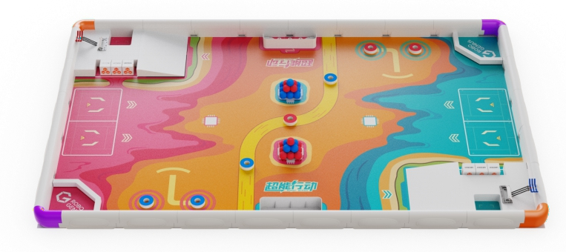
比赛场地图纸材质为 PP 裱地板膜，比赛场地边框材质为 ABS，比赛场地边框的外部尺寸为 2485 mm× 1530 mm，内高为 100 mm。比赛场地边框的内部尺寸为 2365 mm×1410 mm，比赛队伍需适应场地表面可能存在的轻微起伏或褶皱。

超能行动场地俯视图

4.2 照明条件
比赛场馆大多数情况下为正常照明、冷光源，但赛场灯光条件为不确定因素，参赛队伍必须能够适应赛场的不同灯光条件。

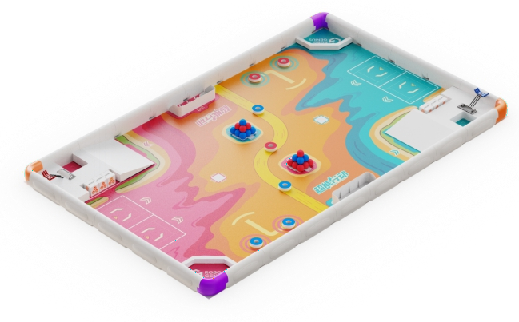
4.3 场地说明

比赛场地示意图

    - 场地中线
场地中间有一条黄色区域将场地一分为二。如下图黄色区域所示：

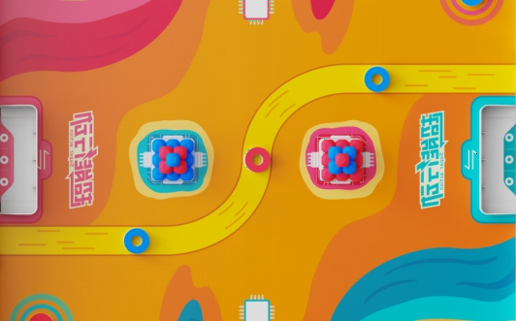

场地中线
    - 启动区
比赛双方场地各有 2 个方形区域作为机器人的启动区，启动区尺寸为 250 mm×250 mm。
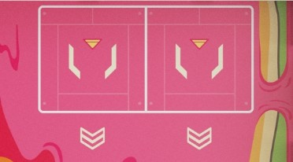

启动区示意图（红方为例）

- 基地
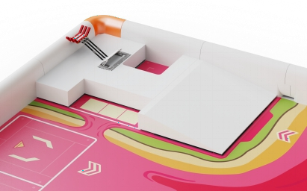
红蓝双方各有 1 个 EVA 材质的高台和斜坡作为本方基地，高台高度为 50mm。矿区位于双方基地处。

基地示意图（红方为例）
- 矿区
双方基地内各有 1 个矿区。如下图所示：

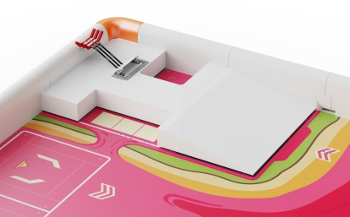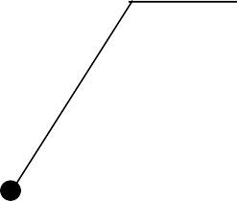矿区

矿区示意图（红方为例）
    - 转换站
在场地中间靠近边框一侧各有 1 个能量转换站，用来进行能量转换，双方需要将能量小球放入其中。转换站只能对己方颜色的能量小球进行能量转换，非己方颜色的能量小球会降低转换站转换效率。转换站如下图所示：
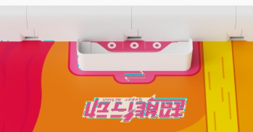
转换站（以红方为例）

- 转换站被损坏判定条件：任意一个魔术贴失去固定作用，包括但不限于以下情况：
- 转换站挡板存在超出转换区红/蓝色区域；
- 转换站挡板发生侧翻。

    - 充能站
双方场地边框角落处各有 1 个充能站，可以为能量磁环充能。充能站结构如下图所示：
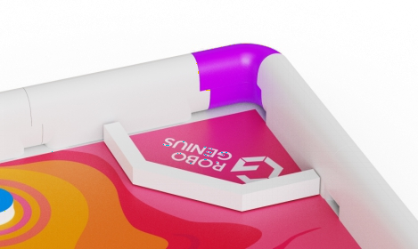

充能站示意图（以红方为例）
- 充能站被损坏判定条件：任意一个魔术贴失去固定作用，包括但不限于以下情况：
- 任意一条 EVA 长条脱离固定区域；
- 任意一条 EVA 长条发生侧翻。

    - 扫描点
双方场地上各有 1 个方形区域为扫描点，用来放置能量方块，每个扫描点尺寸为 60mm×60mm。扫描点仅能扫描出一个能量方块。
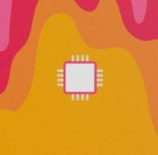

扫描点示意图
    - 扫描区
双方场地上各有 2 个圆形区域为扫描区，用来扫描放置在其中的能量磁环和能量方块。每个扫描区仅能扫描出一个能量磁环。
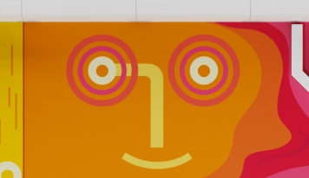

扫描区示意图
    - 能量小球区
双方场地上各有 1 个方形区域为能量小球初始区域，每个区域尺寸为 125mm×125mm。双方能量小球具体摆放细节见规则 6.3。
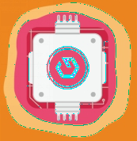

能量小球区示意图

５、竞赛道具

- 道具清单
道具名称 | 道具材质 | 红方区域内道具数量 | 蓝方区域内道具数量 | 场地中线处
能量方块 | EVA | 3 | 3 | 0
红色能量小球 | EVA | 4 | 10 | 0
蓝色能量小球 | EVA | 10 | 4 | 0
能量磁环 | EVA | 2 | 2 | 3
信号塔 | ABS | 1 | 1 | 0

  - 能量方块
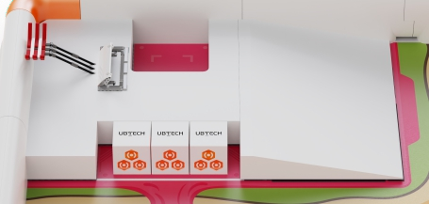
能源矿山中的能源物资。比赛开始时，双方场地上各有 3 个能量方块，尺寸为 60×60×60mm。每个能量方块的 6 个面分别为 UBTECH、2 点、3 点、4 点、3 点、2 点，点数代表能量方块内装有能量小球的个数， 其中 UBTECH 面不计点数。初始摆放时，场地内的能量方块 UBTECH 面向上且“U”字的缺口朝向己方信号塔方向。参赛队伍需适应方块可能会发生的轻微形变。

能量方块初始状态（以红方为例

  - 能量小球
地心内一种能量物质，能量小球内储存着巨大能量，通过转换站处理，可将这种能量转换为电能，场上有红蓝两种能量小球。
比赛开始时，双方场地内各有 14 个能量小球（直径为 42mm 的 EVA 小球）。其中位于红方半场的蓝色能量小球区中有 10 个蓝色能量小球，4 个红色能量小球；而位于蓝方半场的红色能量小球区中有 10 个红色能量小球，4 个蓝色能量小球。14 个能量小球的排列为 3 层，从下至上分别为 9 个、4 个、1 个。

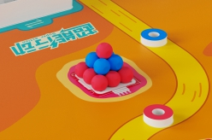
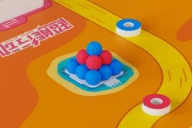

红方能量小球初始状态 蓝方能量小球初始状态

  - 能量磁环
地心内一种磁性物质，经过充能站处理，可以增强一定区域的磁场强度。
场地内共放置有 7 个能量磁环，尺寸为外径 70mm，内径 30mm，高度 20mm，位于扫描区的能量磁环初始放置时要保持对方颜色的一面向上，位于场地中线的能量磁环朝上颜色随机。双方场地内能量磁环初始状态如下图所示：
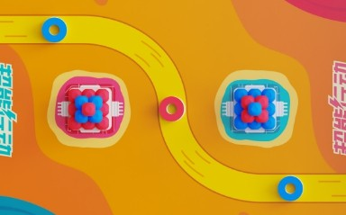

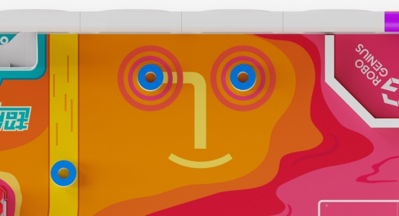
场地中线能量磁环初始状态
能量磁环放置点

扫描区能量磁环初始状态（以红方为例）

  - 信号塔
用来发射信号的设备，双方基地高台上各有 1 个信号塔固定区，如下图黄色方框处所示：
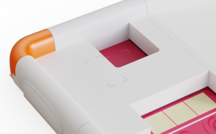信号塔固定区

比赛开始时，红蓝双方的信号塔固定区内各有 1 个信号塔，信号塔初始状态如下图所示：
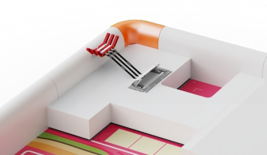

信号塔初始状态（红方为例）

信号塔结构分为结构件 A 及底座 B 两部分，如下图所示：
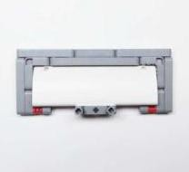
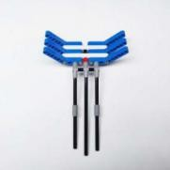

结构件 A 底座 B
- 信号塔被损坏判定条件：满足以下其中一条则判定信号塔被损坏，包括但不限于以下情况：
- 结构件 A 与底座 B 完全分离；
- 结构件 A 的任一零件分离并掉落在场地上或掉落在底座 B 上；
- 底座 B 与基地高台通过魔术贴固定，如果机器人使底座 B 完全脱离了信号塔固定区域（魔术贴失去固定作用）。

6、竞赛赛制
本赛项分为小组赛阶段和淘汰赛阶段，组委会在赛前将根据报名队伍数量进行抽签分组。例如报名 16 支队伍，则可能分成 4 个组，每组 4 支队伍。本赛制为组委会建议赛制，最终赛制将由赛前秩序手册确定。
- 规避原则
组委会可能会采用规避原则，在比赛全程对阵中，尽量错开同校队伍或同区域队伍。

小组赛
小组赛阶段，各小组内队伍进行比赛，组委会将尽量保证每支队伍能参与两局比赛。小组赛结束后，根据组内各队战绩进行排名，排名靠前的队伍可以晋级淘汰赛阶段。

淘汰赛
对阵双方按 BO1（单场定胜负）或 BO3（三局两胜）赛制分出胜负，胜者晋级，败者淘汰，直到决出冠军。
淘汰赛第一轮，如果小组赛阶段每个小组晋级 2 支队伍，则晋级的队伍按小组赛排名交叉对阵，例如 A 组第一对 B 组第二，A 组第二对 B 组第一。
- BO1 赛制
BO1 赛制下，胜负判定规则同单局比赛（见 8.5.1）。
- BO3 赛制
BO3 赛制下，先获得 2 局比赛胜利的队伍淘汰对方晋级。若 3 局比赛结束后，双方都未能取胜 2 局，则参照小组赛排名规则（见 8.5.2）进行判定，排名在前的队伍淘汰对方晋级。

小学组及中学组竞赛任务

7.1 任务概述
小学和初中比赛每局总时长为 5分钟，分为能源开采阶段（1 分钟）和信号发射阶段（4分钟），高中比赛每局总时长为 5 分钟，分为能源开采阶段（1 分钟30秒）和信号发射阶段（3分钟30秒），双方参赛选手须在规定时间内操控机器人完成相应的任务，最终架设信号塔并发射信号获得胜利。
阶段 | 能源开采阶段 |  | 信号发射阶段
任务清单 | 翻转能量磁环 | 运转能量方块 | 收集能量磁环 | 收集能量小球 | 架设信号塔 | 回收能量方块
小学组 | √ | √ | √ | √ | √ | ×
初中组 | √ | √ | √ | √ | √ | √
阶段 | 能源开采阶段 |  |  | 信号发射阶段
任务清单 | 自动驾驶 | 翻转能量  磁环 | 运转能量  方块 | 收集能量  磁环 | 收集能量  小球 | 架设  信号塔 | 回收能量  方块
高中组 | √ | √ | √ | √ | √ | √ | √

7.2 能源开采阶段
本阶段时长为 1 分钟（高中组1分30秒），双方机器人须从本方启动区出发，且每个启动区内只能放置 1 台机器人。本阶段内， 双方机器人要进行翻转能量磁环和运转能量方块两个任务，在此阶段内双方机器人不得碰触能量小球和位于场地中线上的能量磁环，也不得碾压场地中线。
其中高中组机器人需要通过预设编程自动驾驶完成对两个能量磁环的搬运堆叠，完成独立的附加任务。
完成条件：能源开采阶段启动时，30秒内本方半场各启动区机器人满足以下所有条件。
- 机器人分别将己方场地上的两个能量磁环搬运到扫描点（其中两个能量磁环的初始位置赛前现场公布），并垂直投影与扫描点存在接触，每个能量磁环得完成得5分，最高10分；
- 若两个能量磁环堆叠放置，额外再获得10分；
- 30秒时间到，机器人不与能量磁环存在接触；
此任务为附加任务，参赛选手可选择性的完成，不作为能源开采阶段的前置任务，但是成绩最后计入总分。30秒任务时间到，参赛选手需要将场地恢复，15秒倒计时后进入能源开采阶段手动操作部分（不可提前进入下一阶段）。
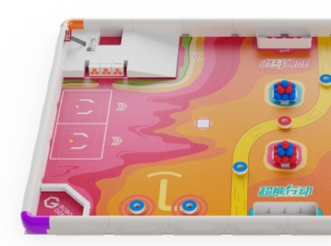

扫描点位置 能量磁环在己方半场（位置随机）

翻转能量磁环
双方机器人须翻转扫描区两个能量磁环，从而使磁环产生的磁场方向转为己方磁场方向。
完成条件：能源开采阶段结束时，本方半场各扫描区内有且仅有一个能量磁环且满足以下所有条件。
- 能量磁环朝上的一面为己方颜色
- 另一面须完全接触场地图纸且磁环的垂直投影完全处于扫描区内，
- 机器人不与能量磁环存在接触。
完成状态如下图所示：

蓝方成功翻转一个能量磁环示意图
红方成功翻转一个能量磁环示意图

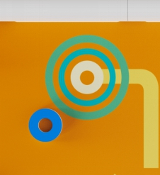
翻转能量磁环失败

运转能量方块
通过将能量方块放置在指定位置，可以限制对方能量转换站的转换率，己方能量方块点数越大，对方的能量转换站转换率越低。即己方点数将决定对方架设信号塔需要收集能量小球的最少数量。且当一方参赛队获得至少两个有效能量方块后，将获得抵消得分能量小球的资格。抵消得分能量小球规则内容详见规则 8.5.1 得分小球计数规则。此外，当一方参赛队伍获得至少两个有效能量方块后，在信号发射阶段才具有架设信号塔的资格。
- 小学组运转能量方块任务：
双方机器人须将己方矿区的任意两个能量方块运送并分别放置到己方已成功翻转的能量磁环上面，且将剩下的一个能量方块转运到己方场地的扫描点。
完成条件：能源开采阶段结束时，完成前置 7.2.1 翻转能量磁环任务且机器人不与能量方块存在接触。本方半场内能量方块的状态满足以下条件之一，则视为有效能量方块，有效能量方块朝上的一面表示能量点数。
- 成功放置在扫描区内能量磁环上且不与场地图纸以及场地边框存在接触；
- 成功放置在扫描点，且垂直投影与扫描点存在接触（仅计算一个）。有效能量方块示意图如下所示：
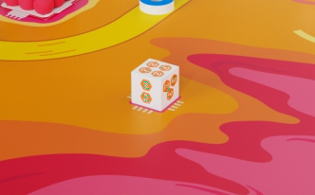
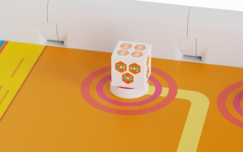

红方有效能量方块示意图
- 中学组运转能量方块任务：
双方机器人须将己方矿区的任意两个能量方块运送并分别放置到己方已成功翻转的能量磁环上面，再将剩下的一个能量方块垒放到任意能量方块上，即其中一个能量磁环上须垒放 1 个能量方块，另一个能量磁环上须垒放两个能量方块。
完成条件：能源开采阶段结束时，完成前置 7.2.1 翻转能量磁环任务且机器人不与能量方块存在接触。本方半场内能量方块的状态满足以下条件之一，则视为有效能量方块，有效能量方块朝上的一面表示能量点数。
- 成功放置在扫描区内能量磁环上且不与场地图纸以及场地边框存在接触；
- 成功放置在满足 a 条件的能量方块上且不与场地图纸以及场地边框存在接触。（完成 b 条件时，默认中间有效能量方块能量点数为 4）。
有效能量方块示意图如下所示：
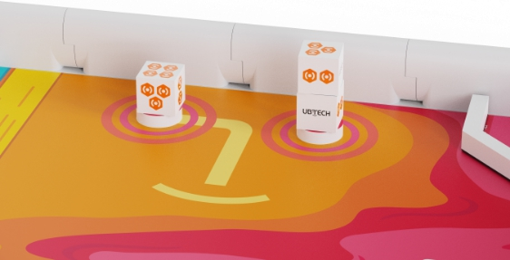

红方有效能量方块示意图（有效点数为 4+4+3=11 点）
7.3 信号发射阶段
本阶段时长为 4 分钟（高中阶段为3分30秒），双方机器人须从上一个阶段的结束状态出发，执行相应任务。此阶段双方可越过场地中线，场地上所有资源均可以收集。
- 小学组可执行任务：收集能量磁环，收集能量小球，架设信号塔。
- 初中组可执行任务：收集能量磁环，收集能量小球，架设信号塔，回收能量方块。
- 高中组可执行任务：收集能量磁环，收集能量小球，架设信号塔，回收能量方块。

收集能量磁环
红蓝双方机器人须将能量磁环运送到充能站内。
完成条件：己方充能站内至少同时存在 4 个有效能量磁环。能量磁环的垂直投影需完全位于充能站内且满足下列条件之一才会被视作有效：
- 与充能站内场地图纸有接触；
- 与满足 a 条件的能量磁环有接触；
比赛中收集至少 4 个有效能量磁环的参赛队伍可在第一时间向裁判发出语音申请：“已完成能量磁环收集任务”，经裁判回复“确认完成”后，后续有效能量磁环数量即使不足 4 个，也视为该任务已完成过。

收集能量小球
红蓝双方机器人须将能量小球运送到转换站内，进行能量转换。
能量小球需为己方颜色且垂直投影完全位于转换站内且满足下列条件之一才会被视为有效能量小球：
- 与己方转换站或者转换站内场地图纸有接触；
- 与己方转换站内其他能量小球有接触。
红蓝双方需要收集的有效能量小球数量由能源开采阶段结束时双方有效能量方块点数之和确定，规则如下：设能源开采阶段结束时，红方有效能量方块点数之和为 x，蓝方有效能量方块点数之和为 y，则红方需要至少收集 y 个有效能量小球，蓝方需要至少收集 x 个有效能量小球。若一方没有有效能量方块或者能量总点数为 0 时，则另一方只需要收集 2 个能量小球。
举例如下：
一局比赛中，若红、蓝双方有效能量总点数分别为 8 和 6，则信号发射阶段红、蓝双方至少需收集的有效能量小球数量分别为 6 和 8；
一局比赛中，若红、蓝双方有效能量总点数分别为 0 和 7，则信号发射阶段红、蓝双方至少需收集的有效能量小球数量分别为 7 和 2；
一局比赛中，若红、蓝双方有效能量总点数分别为 0 和 0，则信号发射阶段红、蓝双方至少需收集的有效能量小球数量分别为 2 和 2。
完成条件：按上述规则收集足够的有效能量小球。
比赛中收集至少对应要求有效能量小球的参赛队伍可在第一时间向裁判发出语音申请：“已完成能量小球收集任务”，经裁判回复“确认完成”后，后续有效能量小球数量即使不满足要求，也视为该任务已完成过。

架设信号塔
双方机器人在能源开采阶段完成至少运转两个有效能量方块，并在本阶段完成能量磁环收集和能量小球收集任务获得架设信号塔资格后，方可申请架设己方信号塔。
架设信号塔资格：
一方队伍若想架设信号塔须在能源开采阶段至少运转两个有效能量方块，且满足以下全部条件，才符合架设信号塔资格，以下条件不分先后顺序。
- 比赛中完成收集能量磁环任务，并经裁判确认
- 比赛中完成收集能量小球任务，并经裁判确认；
满足架设资格的一方参赛选手可在第一时间向裁判发出语音申请：“申请架设信号塔”，经裁判回复：“允许架设”后，该参赛队伍方可进行架设信号塔任务。红蓝双方中的任意一方完成此任务，则比赛即刻结束。
完成条件：成功架设信号塔须满足以下所有条件。
- 成功架起信号塔（如下图所示）
- 机器人不与信号塔有任何接触；
- 架起信号塔至少 3 秒钟
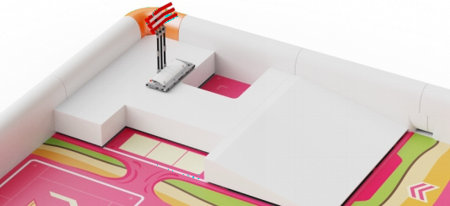

架设信号塔任务完成状态示意图

回收能量方块（仅初中组、高中组）
机器人将场地上的能量方块运送到对方基地的矿区。
完成条件：比赛结束时，对方基地矿区内存在满足以下所有条件的能量方块，可视为回收成功的能量方块，回收成功的方块朝上的点数为回收点数，回收点数之和将用于中学组得分统计。
- 垂直投影完成处于对方基地矿区内且底面完全接触场地图纸的能量方块；
- 机器人不与能量方块存在接触。
- 高中组回收能量方块必须大于等于两个，否则视为该任务未完成。
回收成功的能量方块示意图如下所示：
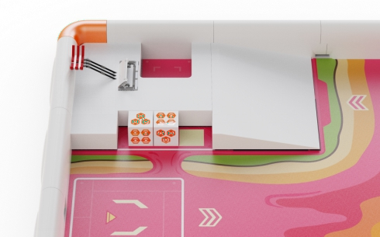
回收成功的能量方块示意图（回收点数为 7 点）

8、竞赛规则

8.1 机器人要求

8.1.1 机器人尺寸
机器人接通电源后的初始尺寸不得超过 250mm×250mm×250mm，且整体重量不得超过 1.50kg。比赛开始后机器人的尺寸不做要求。

机器人材质
除主控、电机和舵机外，机器人只能使用 ABS 材质的零部件，不得以任何方式改装或改造机器人的零部件， 不得在机器人上使用扎带、胶带、胶水、螺钉、油漆、润滑油等物品。

机器人硬件
一台机器人最多能使用 4 个电机、1 个主控、6 个舵机，且机器人必须使用利用锂电池供电的主控盒。机器人使用的电机、舵机、主控须满足以下参数：
 | 电机 | 舵机 | 主控
工作电压 | 7.4V DC | 7.4V DC | 7.4V DC
空载转速 | 140±10%RPM | 0.17sec/60° | ————
精度 | ±1.5 RPM | 空载 1°带载 3° | ————
其他 | 扭矩为 2.2kg·cm | 扭矩约为 3.5kg·cm | 处理器为ESP32

机器人控制器
参赛选手须采用蓝牙手柄遥控或平板蓝牙连接的方式遥控己方机器人。严禁使用手机遥控，并且平板禁止连WIFI网络与其他移动设备通信，一经发现取消参赛资格。一台机器人由一名对应的参赛选手控制。

8.2 竞赛流程

8.2.1 报到
参赛队伍须在赛前规定时间内到报到处进行报到、领取赛事物资。

8.2.2 备场
参赛队伍须在赛前规定时间内进入备场区准备比赛。参赛队伍成员在备场区须遵守组委会的各项规定。

8.2.3 检录
参赛队伍须在本队比赛开始前按规定时间到达检录处对机器人进行检录。检录通过的机器人会由检录人员贴上代表允许入场比赛的贴纸，检录未通过的队伍需在规定时间内对机器人进行整改，并再次进行检录，是否通过检录以最后一次检录结果为准。到比赛开始时间仍未能完成检录的机器人将不能进行比赛。

8.2.4 候场
参赛队伍的机器人通过检录后，进入候场区，等待进入赛场进行比赛。

比赛

赛前确认
双方参赛选手赛前须对场地及道具进行检查，确认场地及道具符合规范，若有异议，可提出并由裁判进行再次检查和调整。若比赛已经开始，则本局比赛中不得再对场地和道具提出任何质疑。

赛后成绩确认
每场比赛结束后，所有人员不得触碰赛场上的任何物品，也不得操控机器人。裁判会跟双方参赛选手确认比赛结果。若对结果无异议，则队长代表本方队伍在确认成绩记录单，确认后本场结果不做任何更改。若对结果有异议，则由裁判在成绩记录单相应位置填写说明并进入仲裁环节处理。

维修规定

次数限制
每支队伍在一局比赛中有 5 次维修机会，参赛队伍的两台机器人共用这 5 次维修机会，如果使用完毕则不可再申请。

申请及执行
维修前，参赛选手需举手向裁判示意并口述“申请维修”，申请维修请求发出后不可撤回。裁判口述“同意”后，参赛选手方可将机器人移出比赛场地。维修完毕后参赛选手须将机器人置于己方任一启动区内方可重新加入比赛，机器人放置方向及尺寸不受限制。若启动区内有其他机器人或比赛道具，参赛选手可将机器人放置到启动区旁重新加入比赛，但机器人必须与启动区存在接触。

比赛道具处理
申请维修时，若待维修机器人上存在比赛道具，参赛选手须先将这些道具交给裁判后方可对机器人进行维修。裁判将这些道具置于场地中央区域，如果此时场地中央区域被机器人占据，则置于尽可能接近场地中央区域的位置。场地中央位置区域如下图黄色圆形区域所示。
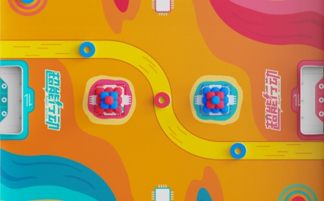

场地中央位置示意图
8.3.4 跨比赛阶段维修
若维修在能源开采阶段结束时仍未完成，可在两阶段之间的成绩统计时段继续进行，但下一阶段比赛仍会按原计划时间开始，若参赛选手在下一阶段开始前将机器人维修完毕，可将机器人置于己方任一启动区内，与其他机器人一同进入下一阶段比赛。
8.3.5 摔出场外
若参赛选手的操作使自己的机器人或队友机器人摔出比赛场地边框外，可在申请维修后，重新加入比赛。若该队伍维修次数已用完，则该机器人在比赛余下时间内不得重新加入。
8.4 执裁规则

8.4.1 执裁细则
比赛过程中，按下列规定处理相应的情况：
- 参赛队伍只能携带不多于两台的机器人及控制器、备用电池（只在 BO3 比赛中允许）及拔插工具进入比赛场地，不得携带机器人以外的零部件；
- 在一局比赛中，参赛队伍只能使用本队机器人上已安装的零部件进行维修，不得新增其他零部件及更换电池；
- 在 BO3 比赛中的两局比赛之间，参赛队伍只能使用本队机器人上已安装的零部件进行维修，不得新增其他零部件，但可以为机器人更换电池；
- 比赛中，如果出现维修等需将机器人移出场外或移回启动区的情况，参赛选手须在得到裁判批准后自行操作，若参赛选手需要离开己方操作区，亦不会被判罚，但操作过程中不得影响对方的正常比赛行为；
- 比赛中，损坏的己方场地道具在本局比赛中不做修复；
- 比赛中，如果机器人将能量方块放入转换站内，进行警告后，裁判会将转换站内的能量方块放回到比赛场地的中央位置处，如果此时场地中央位置处被机器人占据，则裁判可放置在中央位置旁边或与中央位置有接触的区域；
- 比赛中，若某一方违规进行架设信号塔任务，则进行相应判罚后，裁判会将信号塔恢复至初始状态；
- 比赛中，如果机器人接触对方基地的信号塔使其状态被改变，则进行相应判罚后，裁判会将信号塔恢复至初始状态；
- 比赛中，如果机器人使比赛道具掉出场地边框以外或被置于场地边框上，则进行相应判罚后，裁判会将这些道具置于场地中央区域内，若此时场地中央区域被机器人占据，则置于最靠近场地中央区域的位置；
- 能源开采阶段，如果机器人接触到能量小球球堆，则进行相应判罚后，该球堆不做复原，且允许双方机器人后续碰触该球堆中的能量小球（2 个能量小球球堆分别计算）；
- 能源开采阶段，如果机器人接触到场地中线上的能量磁环，则进行相应判罚后，该能量磁环不做复原， 且允许双方机器人后续碰触该能量磁环（3 个能量磁环分别计算）；
- 在两个阶段开始前，参赛选手要等待倒计时系统或裁判给出开始比赛信号方可操控机器人，如果违规移动使比赛道具发生变化，则进行相应判罚后，被移动的道具不会复原；
- 在倒计时系统或裁判给出一个阶段或本局比赛结束的信号后，如果参赛选手未立即停止操控机器人并将控制器置于远离场地的位置，则进行相应判罚后，因违规操作获得的优势将作废（若参赛选手已经放下控制器，机器人仍在运动，则获得的优势将作废，但不会判罚黄牌）；
- 参赛队伍若在被判罚黄牌后仍不按裁判要求执行，将再次被判罚黄牌，直至按裁判要求执行为止；
- 信号发射阶段，若参赛队伍将信号塔架起后，裁判在进行三秒倒计时的过程中比赛结束，则视为该队伍未完成架设信号塔任务；
- 小学组及中学组在单局比赛中，若某方队伍中的某位队友因迟到、检录不通过等原因未能在比赛规定时间内到达比赛场地，该队其他参赛选手向裁判申请后可仅使用一台机器人进行比赛；
- 在 BO3 比赛中，首局比赛因故未能上场比赛的参赛选手在第二局比赛开始前的规定时间内到场且机器人检录通过，则可参加剩余比赛，后续比赛亦然。

裁判判罚
裁判的判罚分为口头警告、黄牌、罚下机器人、直接判负、取消比赛资格，这些情况包括但不限于下文列出的情形，一切以现场裁判的执裁为准。
- 口头警告
口头警告是裁判对将要发生违规行为或不影响比赛公平性的违规的口头制止，警示相关人员该行为会违反规则。适用于口头警告的情形如下：
- 比赛前，参赛选手不听从裁判指挥；
- 比赛中，参赛选手第一次未经裁判允许离开己方操作区域；
- 比赛中，申请维修在对方场地上的本方机器人时，故意影响对方参赛选手；
- 比赛结束后，参赛选手未及时放下或离开控制器。
- 比赛中，将能量方块放置到转换站内的队伍。
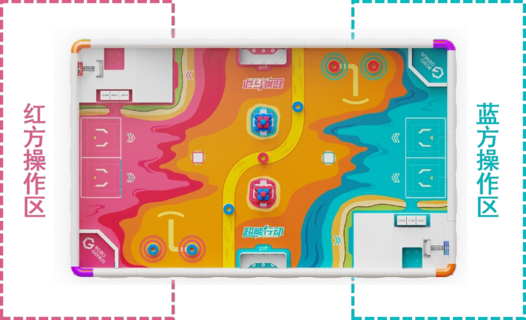

操作区示意图

- 黄牌
黄牌是当某方参赛选手或相关人员的行为对当场比赛的公平性造成一定影响时，裁判对此的处罚，每获得一张黄牌将扣除 10 分。一局比赛中，若某一队累计获得黄牌数达到 3 张黄牌将失去架设信号塔的资格。适用于黄牌的情形如下：
- 比赛中，一方参赛选手第二次或以上未经裁判允许离开己方操作区域，该方将被判罚黄牌；
- 比赛中，若某一方违规进行架设信号塔任务，则该方将被判黄牌；
- 比赛中，机器人不得接触对方基地的信号塔，每次违规将被判罚一张黄牌；
- 比赛中，参赛选手将维修完毕的机器人按规定置入场地后，不得再次接触机器人，违规的队伍将被判罚黄牌；
- 比赛中，机器人不得以任何形式使比赛道具掉出场地边框以外或被置于场地边框上，违规队伍的每次此类行为将被判罚一张黄牌；
- 小学组及中学组在能源开采阶段，机器人的任何结构不得与中线存在直接接触，违规的队伍将被判罚黄牌。双方机器人也不可进入对方场地，违规进入对方场地的机器人须立即返回到己方场地，否则裁判会再次判罚黄牌，直至违规机器人完全返回己方场地；
- 能源开采阶段，首先接触到能量小球球堆的机器人所属方将被判罚黄牌（2 个能量小球球堆分别计算）；
- 能源开采阶段，首先接触到场地中线上的能量磁环的一方将被判罚黄牌（3 个能量磁环分别计算）；
- 小学组及中学组在两个阶段开始前，参赛选手要等待倒计时系统或裁判给出开始比赛信号方可操控机器人，违规的队伍将被判罚黄牌，如果违规移动使比赛道具发生变化，则会被额外判罚一张黄牌；
- 在倒计时系统或裁判给出一个阶段或本局比赛结束的信号后，参赛选手须立即停止操控机器人并放下控制器，违规的队伍将被判罚黄牌，因违规操作获得的优势将作废（若参赛选手已放下控制器，机器人仍在运动，则获得的优势将作废，但不会判罚黄牌）。
- 罚下机器人
- 若一台机器人导致对方机器人摔出场地边框外，则该肇事机器人将被直接罚下，且在本局比赛余下的时间内都不得重新加入比赛。对方机器人可向裁判申请维修后，重新加入比赛，若该队伍维修次数已用完，则该机器人在比赛余下时间内不得重新加入。
- 一局比赛中，若某一队累计获得黄牌数达到 4 张，则该队场上机器人只能保留一台机器人继续比赛， 另一台机器人将被罚下。
- 一局比赛中，若某一队累计获得黄牌数达到 5 张，则该队场上所有机器人都将被罚下，该队参赛选手须将己方场上所有机器人移出场外，对方则可以继续比赛直至本局结束。
- 直接判负
在一局比赛过程中，参赛队伍出现下列严重违规将被直接判负，本局比赛立即结束。被直接判负队伍在本局已取得的成绩作废，信号发射成功次数、队伍各项得分数据、有效能量方块个数、有效能量方块点数均计为0，而对方队伍本局已产生的成绩将正常记录。适用于直接判负的情形如下：
- 在一局比赛中，一名参赛选手只能控制同一台机器人，控制器必须通过无线连接的方式遥控机器人，违规的队伍将被直接判负；
- 在比赛中，若参赛选手使用违规的控制器、备用电池、工具或零部件，其所属队伍将被直接判负；
- 在一局比赛中，参赛队伍未经裁判允许接触场地内道具或机器人时，以及得到裁判允许后接触场地内己方机器人或场地道具或将机器人放回场内等情况对对方机器人以及场地道具造成影响时，裁判将视此类影响情况给与口头警告，黄牌或者判负处罚。
- 比赛中，若机器人将对方半场的充能站或转换站损坏，则该机器人所在的队伍被直接判负；
- 比赛中，若一方在取得架设信号塔资格后已将信号塔架起，在裁判读秒阶段，另一方机器人或参赛选手的行为使信号塔状态发生改变，则违规队伍被直接判负；
- 比赛中，若一方机器人将对方的信号塔损坏，则该机器人所在的队伍被直接判负；
- 在一局比赛中，参赛队伍不得更换机器人或为当前比赛机器人新增任何零部件或更换控制器，不得从场外获取任何与比赛相关的物品，违规队伍将被直接判负；
- 在 BO3 比赛的两局比赛之间，参赛队伍可为当前使用的机器人更换电池及进行维修，但不得更换当前机器人或为机器人新增任一零部件及更换控制器，也不得从场外获取任何物品，违规队伍该三局比赛将被直接判负；
- 在一局比赛中，若某个参赛队因迟到、检录不通过等原因两名参赛选手均未在规定时间内到场，则该队将被直接判负，若比赛双方都出现此类情况，则两队均将被直接判负。
- 取消比赛资格
在比赛过程中，如果参赛选手严重违反安全规则或严重违背比赛精神，该参赛选手所属参赛队伍将失去继续参加本次比赛的机会和评奖资格，已取得的所有比赛成绩作废。若该判罚出现在比赛过程中，比赛提前结束，被取消比赛资格的参赛队伍本场比赛直接判负，另一方队伍已产生的成绩作保留处理。适用于取消比赛资格的情形如下：
- 参赛选手不可携带可干扰比赛的设备，违规队伍将被取消比赛资格；
- 比赛过程中，参赛队伍不得使用其他队伍的机器人，违规队伍将被取消比赛资格；
- 若参赛队伍擅自使用未通过赛前检录的机器人上场比赛，将被取消比赛资格；

8.5 成绩核算

8.5.1 单局比赛
- 直接获胜（第一优先级）
在一局比赛中，若一方参赛队成功完成架设信号塔任务，由裁判认定后，该队在本局比赛中直接获胜，且该局比赛立即结束。双方参赛队伍的得分以比赛结束时的情况进行记录。
- 得分获胜（第二优先级）
在一局比赛结束后，若双方均未完成架设信号塔任务，则得分高的一队获得本局比赛的胜利。小学组和中学组各队伍的得分按以下公式计算：
小学组总得分 = 得分能量小球个数 × 10 分 - 抵消小球个数 × 10 分 + 己方充能站内有效能量磁环个数 × 20 分 – 黄牌数量 × 10 分。
初中组总得分 = 得分能量小球个数 × 10 分 - 抵消小球个数 × 10 分 + 己方充能站内有效能量磁环个数 × 20 分 + 对方基地矿区有效能量方块向上一面点数之和 × 10 分 – 黄牌数量 × 10 分。
高中组总得分 = 附加任务得分（满分20）+得分能量小球个数 × 10 分 - 抵消小球个数 × 10 分 + 己方充能站内有效能量磁环个数 × 20 分 + 对方基地矿区有效能量方块向上一面点数之和 × 10 分 – 黄牌数量 × 10 分。
得分能量小球与抵消小球计数规则：
比赛结束时，裁判会分别统计双方转换站内有效能量小球和非己方颜色能量小球的数量，然后根据能源开采阶段双方运转能量方块任务的情况进行计算。有效能量点数之和将决定己方的得分能量小球数量上限。成功运转 2 个以上能量方块的一方，比赛结束时，对方转换站内的己方小球数量为抵消小球数量，但抵消小球仅能用于得分小球抵消，最低可抵消对方得分小球总计至 0 分。
包括但不限于以下举例情况：
 | 能源开采阶段 |  | 信号发射阶段 |  | 最终结算
 | 有效能量点数之和 | 运转 2 个以上能量方块 | 己方有效能量小球数量 | 己方转换站内非己方小球数量 | 得分小球小计 | 抵消小球小计 | 小球得分总计
情况一
红方 | 0 点 | 已完成 | 8 个 | 2 个 | 0 | 2 个 | 0
蓝方 | 6 点 | 已完成 | 2 个 | 2 个 | 2 个 | 2 个 | 0
情况二
红方 | 3 点 | 已完成 | 5 个 | 2 个 | 3 个 | 2 个 | 10 分
蓝方 | 6 点 | 已完成 | 8 个 | 2 个 | 6 个 | 2 个 | 40 分
情况三
红方 | 4 点 | 未完成 | 4 个 | 6 个 | 4 个 | 6 个 | 0 分
蓝方 | 6 点 | 已完成 | 2 个 | 4 个 | 2 个 | 0 个 | 20 分

- 有效能量方块个数获胜（第三优先级）
在一局比赛结束后，若根据第一、第二优先级中的条件均无法判定胜负，则在能源开采阶段结束时有效能量方块个数多的一方获胜。
- 有效能量方块总点数获胜（第四优先级）
在一局比赛结束后，若根据第一、第二、第三优先级中的条件均无法判定胜负，则在能源开采阶段结束时，有效能量方块总点数多的一方获胜。
小学组及中学组单局比赛胜负判定流程
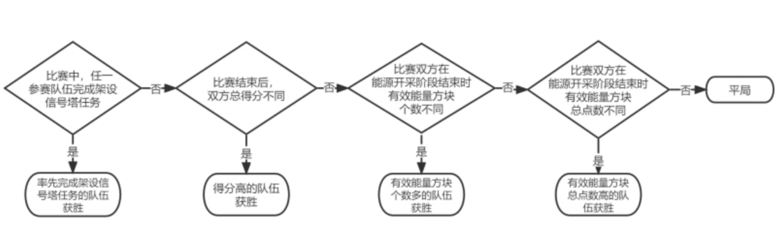

胜负判定流程示意图

组赛
- 小组赛积分规则
小组赛中，一支队伍每胜一场积 3 分，每平一场积 1 分，每负一场积 0 分。
- 小组赛排名规则
小组赛结束后，同一小组内各支队伍按照如下规则依次进行排名：
- 小组赛中积分高的队伍排名在前；
- 若积分相同时，则比较这些队伍相互间比赛的战绩，战绩好的队伍排名在前；
- 若战绩无法评判区分排名时，则在小组赛阶段所有比赛中完成架设信号塔任务次数多的队伍排名在前；
- 若所有比赛中完成架设信号塔次数相同时，则在小组赛阶段所有比赛中得分总和高的队伍排名在前；
- 若所有比赛中得分总和相同时，则在小组赛阶段所有比赛中能源开采阶段结束时己方有效能量方块总个数多的队伍排名在前；
- 若己方能量方块个数相同时，则在小组赛阶段所有比赛中能源开采阶段结束时己方有效能量方块向上 一面的点数总和大的队伍排名在前；
若按照以上规则仍无法区分排名，则让这些队伍进行附加赛，直到区分出它们的排名。

赛事规则最终解释权归本届竞赛组委会所有。
赛台编号： _____号 组别： □ 小学 □ 初中 □ 高中
□ 小组赛： 第_____组， 第_____轮 □ 淘汰赛： _____________ ， 第_____轮
红队编号： _______ 场地道具确认 □ 是 □ 否 蓝队编号： _______
红队 |  |  |  |  |  |  |  |  |  | 蓝队
黄牌 |  |  |  |  | 失去架设资格 | 罚下一 台机器人 | 罚下两台机器人 |  |  | 黄牌 |  |  |  | 失去架设资格 | 罚下一 台机器人 | 罚下两台机器人
维修 |  |  |  |  |  |  |  |  |  | 维修
能源开采阶段 ( 小学初中1分钟， 高中1分30秒)
自动驾驶阶段 (仅高中组， 30秒)
能量磁环搬运到扫描点 |  |  |  | □ 0个 □ 1个*5分 □ 2个*5分 |  |  |  |  | 能量磁环堆叠放置 |  |  |  | □ 完成 ( 10分) □ 未完成 ( 0分)
翻转能量磁环任务
2个能量磁环处于本方颜色的一侧向上 ，另一侧接触地面的状态 ， 且位于扫描区内 |  |  |  |  |  | □ 完成 | □ 未完成 |  |  | 2个能量磁环处于本方颜色的一侧向上，另一侧接触地面的状态 ， 且位于扫描区内 |  |  |  |  | □ 完成 | □ 未完成
运转能量方块任务
有效能量方块 |  |  |  |  |  | 点数之和： |  |  |  | 有效能量方块 |  |  |  |  | 点数之和：
完成至少两个有效能量方块的运转 |  |  |  |  |  | □ 完成 | □ 未完成 |  |  | 完成至少两个有效能量方块的运转 |  |  |  |  | □ 完成 | □ 未完成
信号发射阶段 (小学初中4分钟， 高中3分30秒)
收集能量磁环任务
能量磁环与充能站地面有接触或者与其他与充能站地面有接触的能量磁环有接触 ( 4个) |  |  |  |  |  | □ 完成 | □ 未完成 |  |  | 能量磁环与充能站地面有接触或者与其他与充能 站地面有接触的能量磁环有接触 (4个) |  |  |  |  | □ 完成 | □ 未完成
收集能量小球任务
有效能量小球： 能量小球与己方转换站地面有接触或者与其他有效能量小球有接触
红蓝双方需要收集的有效能量小球数量由能源  开采阶段结束时双方有效能量方块点数之和确  定 (最少为2) |  |  |  |  | 需收集个数： | □ 完成 | □ 未完成 |  |  | 红蓝双方需要收集的有效能量小球数量由能源  开采阶段结束时双方有效能量方块点数之和确  定 (最少为2) |  |  |  | 需收集个数： | □ 完成 | □ 未完成
架设信号塔任务
□a. 第一阶段完成至少两个有效能量方块的运转 |  |  |  |  |  |  |  |  |  | □a. 第一阶段完成至少两个有效能量方块的运转
□b. 完成过收集能量磁环任务 |  |  |  |  |  |  |  |  |  | □b. 完成过收集能量磁环任务
□c. 完成过收集能量小球任务 |  |  |  |  |  |  |  |  |  | □c. 完成过收集能量小球任务
□ d.机器人完成升起信号塔动作后 ， 需明显远离信号塔且信号塔在此后保持3秒以上升起状态 |  |  |  |  |  |  |  |  |  | □ d.机器人完成升起信号塔动作后 ， 需明显远离信号塔且信  号塔在此后保持3秒以上升起状态
_________ 队率先完成架设信号塔任务
成绩核算
【仅中学组】 对方基地矿区点数之和____ × 10分 = |  |  |  |  |  |  |  |  |  | 【仅中学组】 对方基地矿区点数之和____ × 10分 =
第一 阶段是否完成至少两个有效方  块转运 □是 □ 否 |  |  |  |  | 转换站内蓝色抵消小球个数____ × -10分 = |  |  |  |  | 第一 阶段是否完成至少两个有效方块转运 □是 □ 否 |  |  |  | 转换站内红色抵消小球个数____ × -10分 =
本方得分能量小球个数小于等于能源开采阶段结束时本方扫描区内有效能量方块点数之和 ， 抵消小球抵消得分上限不超过得分小球得分
红方得分能量小球个数____ × 10分= |  |  |  |  |  |  |  |  |  | 蓝方得分能量小球个数____ × 10分 =
红方充能站能量磁环个数____ × 20分= |  |  |  |  |  |  |  |  |  | 蓝方充能站能量磁环个数____ × 20分 =
红方黄牌次数____ × - 10分 = |  |  |  |  |  |  |  |  |  | 蓝方黄牌次数____ × - 10分=
红方总分 = |  |  |  |  |  |  |  |  |  | 蓝方总分 =
胜负判定标准：
信号塔率先升起 ＞ 比赛结束时，双方最终得分更高的一方＞第一阶段结束时，己方有效能量方块个数更多＞第一阶段结束时，己方有效能量方块点数总和更大＞平局
□ |  |  | 红方获胜 |  |  | □ |  | 平局 |  |  | □ |  |  | 蓝队获胜
红队队长签字： ____________ 主裁判签字： _____________ 蓝队队长签字：_______________

